**SYOTOUKANRYU KARATEDO**

**SYOTOUKANRYU KARATEDO**

**SYOTOUKANRYU KARATEDO**

**SYOTOUKANRYU KARATEDO SYOTOUKANRYU KARATEDO**

**SYOTOUKANRYU KARATEDO**

**SYOTOUKANRYU KARATEDO**

**日本空手道松濤館連合**

th

**50**

Anniversary

**50**

Anniversary

th

**ＪＡＰＡＮ　ＫＡＲＡＴＥＤＯ　　　　　　　　　　ＳＹＯＵＴＯＵＫＡＮＲＥＮＧＯＵ**

**ＪＡＰＡＮ　ＫＡＲＡＴＥＤＯ　　　　　　ＳＹＯＵＴＯＵＫＡＮＲＥＮＧＯＵ**

**SYOTOUKANRENGO**

**日本空手道**

**日本空手道松濤館連合**

**松濤館連合**

トートバック

アイボリー×シルバー（ラメ）

**th**

**50**

**Anniversary**

**syoutoukanryu**

**karatedo**

ブラック×シルバー（ラメ）

**th**

**50**

**Anniversary**

**karatedo**

**syoutoukanryu**

[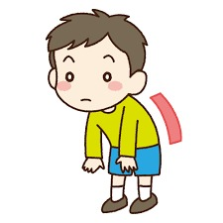](https://ord.yahoo.co.jp/o/image/RV=1/RE=1547706107/RH=b3JkLnlhaG9vLmNvLmpw/RB=/RU=aHR0cHM6Ly93d3cuaXAtbGFtYmRhLmNvbS9zZWFyY2gvb3J0aG9wZWRpYy9reW90by91amkvam95by9zaG9wLzg1MS9wYWdlLzE3OTI3MC8-/RS=%5eADBd7g_n2nZOsvLLIr82Gkeda.Wvxw-;_ylt=A2RinFB7zT5cwBoAzw6U3uV7)